TAREAS DE INGLÉS DE 6º PARA LA SEMANA DEL 25 AL 27 DE MAYO:

En el classbook page 66:
- Ejercicio 1 en el cuaderno.
- Copiamos el All About grammar y hacemos 6 oraciones una con cada pronombre personal en afirmativa con will (futuro) y 6 con cada uno de los pronombres en negativa con won´t.

En el classbook page 67:
- Vemos el video adjunto del ejercicio 1.
- Hacemos el ejercicio 2 con el audio adjunto.
- Ejercicio 4 y 5: listen and repeat.

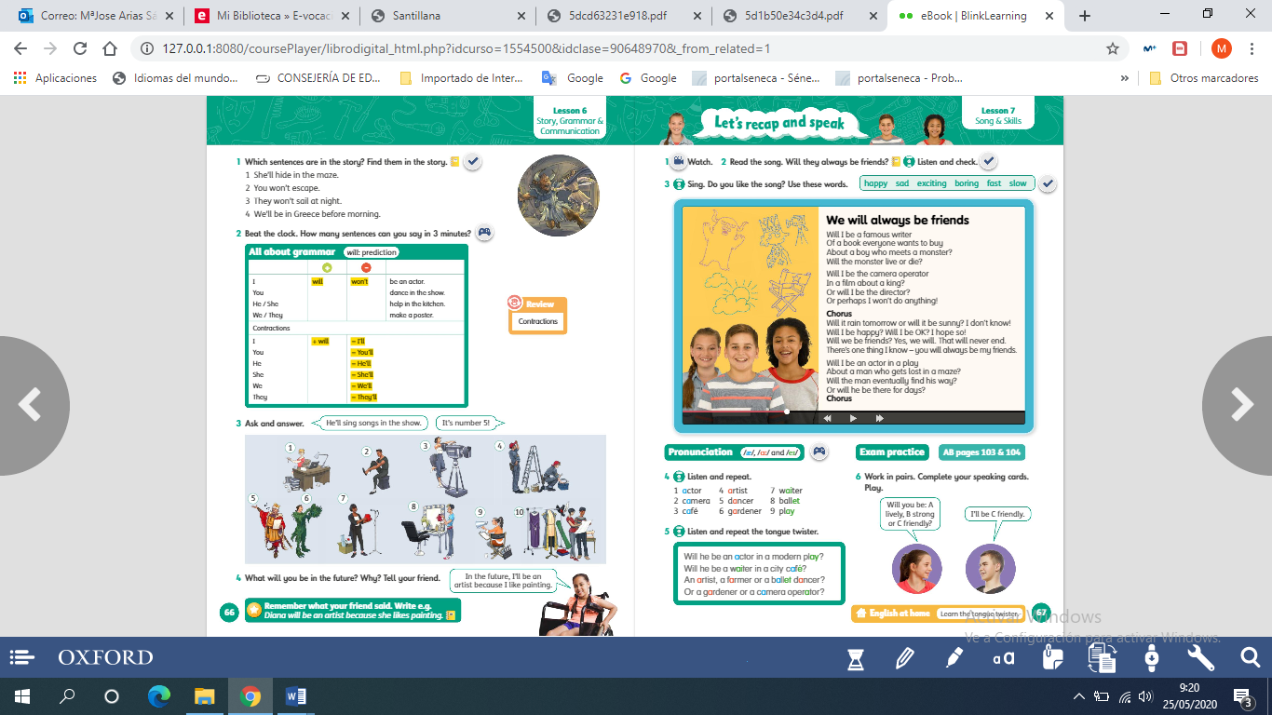

En el Activity Book page 66:
- Hacemos los ejercicios 1,2 y 3 con los audios adjuntos.

En el Activity Book page 67:
- Hacemos los ejercicios 1, 2 y 3 con el audio adjunto.

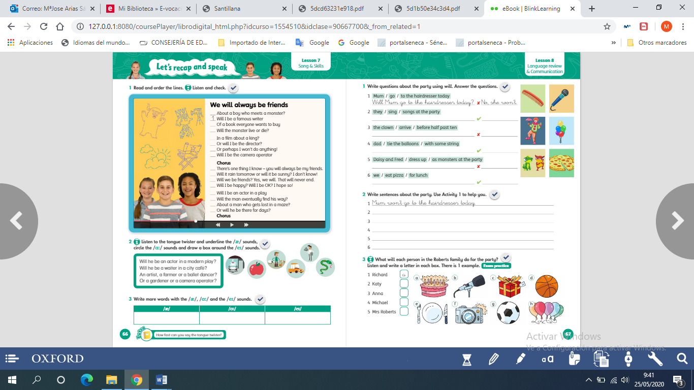

En el classbook page 68:
- Hacemos en el cuaderno las actividades 1 y 2 con el audio adjunto.
- Ejercicio 3 en el cuaderno fijándonos en el ejercicio 3.

En el classbook page 69:
- Hacemos los ejercicios 1 y 2 con los audios adjuntos.

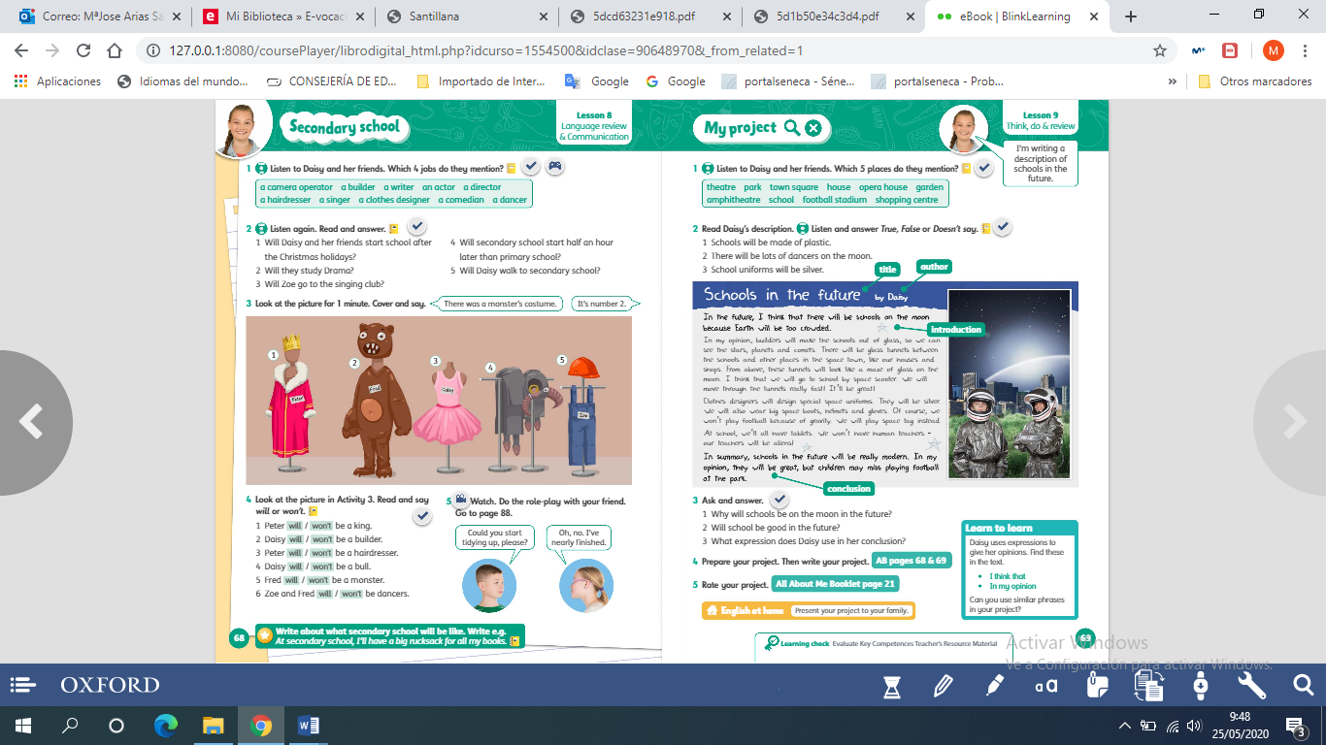

¡¡¡¡¡¡¡ÁNIMO CAMPEONES QUE YA NOS QUEDA MUY POCO!!!!

